**绝密 ★ 启用前**

**2024年盐城市职教高考高三年级第二次模拟考试**

**汽车专业综合理论试卷**

**命题人：朱建 金兰兰 王立明 审题人：顾亚娟**

**一、判断题(本大题共15小题，每小题2分，共30分。下列每小题，表述正确的在答题卡上将对应题号的A涂黑，表述错误的将B涂黑)**

1. 曲柄摇杆机构在曲柄与连杆共线的两个位置时，曲柄对从动连杆的作用力恰好通过其回转中心不能推动连杆转动，机构的这种位置称为死点。

2. 空气流量传感器与节气门体的连接胶管密封不良，对空气流量传感器检测的进气量没有影响。

3. 将电压表扩展量程利用了串联分压的原理。

4. 晶体管集电结正偏，发射结反偏时，晶体管处于放大状态。

5. 气门间隙过小可能导致气门的密封不良，甚至气门撞击活塞顶面。

6. 为了防止活塞在上止点换向时产生敲缸，活塞销轴线向做功行程受侧压力大的一面偏移1～2mm。

7. 为了改善气门与气门座圈的磨合性能，气门座圈的角度应比气门工作锥面的小。

8. 如果某个缸的气缸压力不足、气门关闭不严、喷油雾化不良，或者点火不良等，都会导致发动机失火。

9. 液力变矩器的变矩作用主要是通过导轮实现的。

10.节温器位于缸体进水管处，根据发动机工作温度自动控制冷却水的循环路线。

11.液压挺柱可以在一定程度上补偿气门间隙的变化，因此气门间隙的细微改变不会导致配气相位的变化。

12.在蓄电池外壳容量不变的情况下，可以增大极板越厚来增大蓄电池容量。

13.在汽车电路中，用电设备减少时，发电机的输出电压会上升。

14.调整汽车电喇叭时，减小铁芯气隙可以使喇叭音调降低。

15.刚性十字轴万向节主动轴的瞬时转速始终相等。

**二、单项选择题(本大题共17小题，每小题3分，共51分。在下列每小题中，选出一个正确答案，将答题卡上对应选项的方框涂满、涂黑)**

16.用于两垂直相交轴之间传动的齿轮是 ▲ 。

A.圆柱直齿轮 B.圆锥齿轮 C.人字齿轮 D. 圆柱斜齿轮

17.如题17图所示电路中，AB间有4个电阻串联，且R2=R4，电压表V1的示数为8V，V2的示数为12V，则AB之间的电压UAB应为 ▲ 。

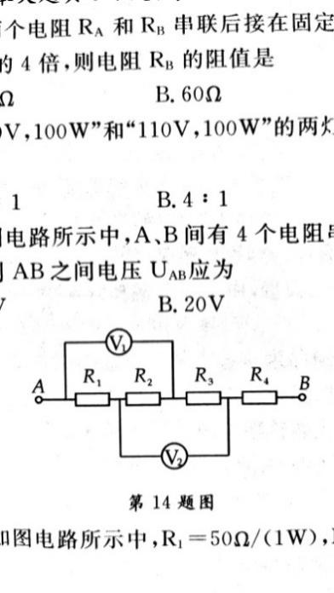

题17图

A.6V B.20V C.24V D.无法确定

18.不能用于急速正反转场合的传动机构是 ▲ 。

A.凸轮传动 B.带传动 C.链传动 D.齿轮传动

19.顶置式配气机构中，属于气门传动组的零件有凸轮轴、正时齿形带及 ▲ 。

A.气门 B.气门弹簧 C.气门导管 D.气门挺柱

20.四冲程四缸发动机配气机构的凸轮轴上同名凸轮中线间的夹角是 ▲ 。

A．180° B．60° C．90° D．120°

21.曲轴主轴颈的修理尺寸是根据曲轴主轴颈的 ▲ 来确定的。

A.最小实测直径 B.最小磨损处直径

C.磨损平均直径 D.圆度偏差

22.常用的闭环计算机控制点火系统中，能对点火提前角实现最佳控制的是 ▲ 。

A.光电传感器检测的车速信号

B.曲轴位置传感器检测的发动机曲轴转角信号

C.爆震传感器检测的发动机爆震信号

D.ABS检测的车轮转速信号

23.发动机在正常温度和转速下，可能导致机油压力低于规定值的原因是 ▲ 。

A.限压阀开启压力过低 B.机油油平面过高

C.机油粘度过高 D.凸轮轴轴承间隙太小

24.发动机进行大修的决定性标志是 ▲ 。

A.气缸体的技术状况 B.气缸盖的技术状况

C.活塞的技术状况 D.连杆的技术状况

25.柴油机的主要有害排放物是 ▲ 。

A. B. C. D.

26.直列四缸四冲程发动机的发火次序为1-3-4-2，当第一缸处于作功冲程时，第三缸处于 ▲ 。

A.进气冲程 B.压缩冲程 C.作功冲程 D.排气冲程

27．ABS是在普通制动系统的基础上加装ABS电控单元、 ▲ 传感器、制动压力调节装置及制动控制电路等组成的系统。

A．节气门 B．曲轴位置 C．车轮速度 D．轮胎压力

28.在自动变速器的单排行星齿轮机构中，若固定齿圈，行星齿轮架为主动件，太阳轮为从动件，则从动件相对主动件作___▲___。

A.反向减速转动 B. 同向减速转动 C. 反向增速转动 D.同向增速转动

29．双向作用筒式液力减振器压缩行程时 ▲ 。

A．流通阀关 伸张阀关 B．流通阀开 压缩阀开

C．伸张阀开 补偿阀关 D．伸张阀开 流通阀开

30. ▲ 直流电动机常用于制作直接驱动式起动机。

A.串励式 B.并励式 C.复励式 D.永磁式

31.霍尔效应式信号发生器在转子叶片进入永久磁铁与霍尔基片气隙时， ▲ 霍尔电压，火花塞 ▲ 电火花。

A.产生 产生 B.产生 不产生

C.不产生 产生 D.不产生 不产生

32.起动机绝缘电刷发生搭铁故障会导致 ▲ 。

A.起动机运转无力 B.起动机异响

C.起动机空转 D.起动机不转

**三、术语解释(本大题共7小题，每小题4分，共28分)**

33.急回特性

34.同名端

35.压力润滑

36.转向轮定位

37.外搭铁（交流发电机）

38.线束

39.发动机冷磨合

**四、填空题(本大题共21小题42空，每空1分，共42分)**

40.凸轮机构是依靠轮廓曲线直接与从动件接触，迫使从动件作有规律的 ▲ 运动和 ▲ 。

41.斜齿轮正确啮合的条件是m1=m2 ， ▲ 和 ▲ 。

42.安装曲轴上的止推垫片时，应将涂有 ▲ 的一面朝向 ▲ 。

43.正弦交流电电压表达式为u1=220sin（100πt+30°），其电压有效值为 ▲ ，在0.02s时，电压的瞬时值为 ▲ V。

44.导线做切割磁感应线运动时，利用 ▲ 定则可以判断电动势的方向，当线圈垂直于感应线方向运动时，线圈内 ▲ （选填“产生”或“不产生”）感应电动势。

45.题45图所示电路，硅稳压管分别为VZ1=6V，VZ2=9V，则输出电压V0= ▲ V，稳压管VZ1、VZ2工作在 ▲ 状态。

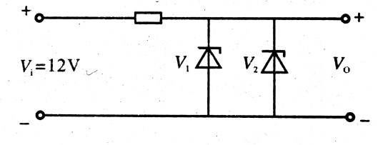

题45图

46.十一管交流发电机利用 ▲ 向励磁绕组供电， ▲ 可以提高发电机输出功率。

47.在断开起动开关的瞬间，吸拉线圈与保持线圈 ▲ 联，产生方向相同的磁场，在接通点火开关的瞬间，吸拉线圈与保持线圈 ▲ 联，产生方向相反的磁场。

48.火花塞的绝缘体裙部越长，其热值越 ▲ ，适用于 ▲ 发动机。

49.车辆二级维护作业项目分两部分：一是达到规定里程必须强制执行的 ▲ 项目，二是车辆二级维护前进行检测诊断和技术评定结果所确定的 ▲ 项目。

50.零件的磨损规律大体分为三个阶段，第一阶段是零件的 ▲ 期，第二阶段是零件的正常工作期，第三阶段是零件的 ▲ 期。

51.曲轴的曲拐数取决于发动机的 ▲ 和 ▲ 。

52.配气机构中上置式凸轮轴的传动一般采用 ▲ 传动和 ▲ 传动。

53.汽车滚动阻力与轮胎结构、轮胎 ▲ 、路面 ▲ 以及汽车的总质量有关。

54.转向桥主要由前轴、转向节、 ▲ 和 ▲ 等4部分组成。

55.汽车制动时若车轮滑移率为100 %，代表车轮 ▲ ，侧向附着系数 ▲ 。

56.流水作业法的优点是专业化程度 ▲ 、工作效率 ▲ 。

57.曲轴前端装有驱动配气凸轮轴的 ▲ ，驱动风扇和水泵的皮带轮，止推片等，有些中小型发动机的曲轴前端还装有 ▲ ，以便必要时用人力转动曲轴。

58.根据所用冷却介质的不同，发动机的冷却方式可分为 ▲ 式和 ▲ 式两种。

59.柴油机燃烧室按其结构形式可分为 ▲ 燃烧室和 ▲ 燃烧室两大类。

60.发动机热磨合时间的确定，常以每级磨合中的 ▲ 或 ▲ 变化来判断。

**五、简答题(本大题共13小题，共69分)**

61.（5分）题61图所示为曲柄滑块机构，试回答下列问题：

（1）图中有个 ▲ 转动副，有个 ▲ 移动副，它是 ▲ 机构的演变形式。

（2）当 ▲ 为主动件时，机构不存在死点位置。该机构 ▲ （选填“有”或“无”）急回特性。

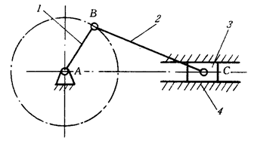

题61图

62.（5分）根据液压基本回路知识，回答下列问题：

（1）液压传动系统中，速度控制回路按照调速方式不同，可归纳为节流调速回路和 ▲ 调速回路两大类。

（2）节流调速是通过改变通流截面积大小的方法调节进入执行元件的 ▲ ，达到改变执行元件运动速度的目的。

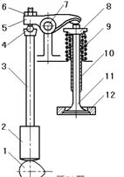（3）根据节流阀在回路中装设的位置不同，节流调速回路分为 ▲ 节流、 ▲ 节流和 ▲ 节流三种类型。

63.（5分）根据题63图配气机构示意图，回答下列问题。

（1）零件2属于 ▲ 组，

（2）测量气门间隙时，应将塞尺放在 ▲ 的尾部和 ▲ 的端部之间进行测量。（只填序号）

（3）零件9的作用是 ▲ 。（2分）

题63图

64.（5分）题64图为发动机水冷系工作示意图，试根据题图回答下列问题：

（1）该水冷系由冷却装置、 ▲ 和 ▲ 三个部分组成。

（2）发动机工作过程中，水泵将冷却液由机外吸入并加压，使之经分水管11流入发动机 ▲ ，冷却液升温后流到缸盖水套7 再次升温后经 ▲ 流入散热器2。（填写零件序号）

（3）散热器盖3上设置了两个常闭状态的单向阀，当水箱内压力低于外部大气压时 ▲ 阀打开。

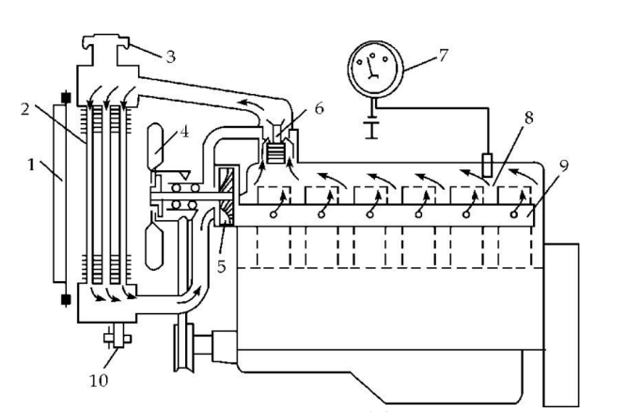

题64图

65.（5分）（每空1分）题65图是某柴油机的燃烧室形状，根据要求完成填空。

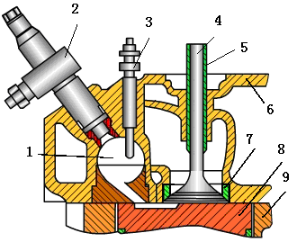

题65图

（1）该燃烧室的副燃烧室在 ▲ 内 。

（2）根据图零件序号，写出零件名称。

2— ▲ ； 3— ▲ ； 5— ▲ ； 8— ▲ ；

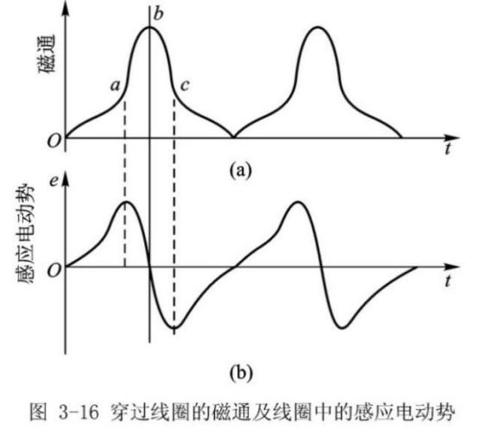66.（6分）题66图为磁感应式信号发生器穿过线圈中磁通变化与线圈中产生感应电动势的波形图，试回答下列问题：

题66图

（1）当信号发生器转子的凸齿靠近铁心时，线圈中磁通量的变化率最快，表现为图a中的 ▲ 点，此时产生的感应电动势 ▲ 。

（2）当信号发生器转子的凸齿与铁心对正时，线圈中磁通量最大，但变化率为0，表现为图a中的 ▲ 点，此时产生的感应电动势 ▲ 。

（3）发动机的转速越高，信号发生器中产生的感应电动势越 ▲ ，合理的应用这一现象，可以在分电器上省去 ▲ 。

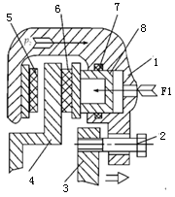67.（5分）简述空调制冷系统的工作原理。

68.（6分）结合题68图盘式制动器结构回答以下问题。

（1）制动器可分为盘式制动器和 ▲ 制动器。

（2）图是 ▲ 钳盘式制动器，制动钳是部件序号 ▲ 。

（3）盘式制动器固定元件为 ▲ 和 ▲ 。

（4）制动间隙是利用 ▲ 实现自动调整。

题68图

69.（5分）题69图为某汽车差速器结构示意图，根据要求回答完成下列各题。

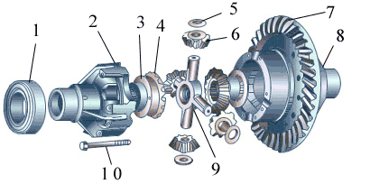

题69图

（1）该差速器的类型是 ▲ 式差速器。

（2）当汽车转弯行驶时，零件6 ▲ 转。

（3）两侧半轴齿轮4的转速分别为n1、n2，与差速器壳体的转速n0之间的关系是 ▲ 。

（4）当汽车停驶时，一侧车轮以n转动，另一侧车轮的转速为 ▲ 。

（5）零件5作用之一是调整行星齿轮与壳体间的 ▲ 。

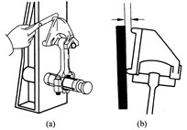70.(6分)题70图为连杆变形检验图。

（1）题70图为是对连杆 ▲ 的检测。

（2）如果三点量规的三个测点都与检验平板接触，说明连杆 ▲ 。如果只有一个下测点与平板相接触，且上测点与平板的间隙等于另一个测点与平板间隙的一半，则表明连杆 ▲ 。当一个下测点与平板接触，但上测点与平板的间隙不等于另一个下测点与平板间隙的一半，则表明连杆 ▲ 。

题70图

（3） 连杆弯扭并存时，先矫正 ▲ 再矫正 ▲ 。

71.（6分）根据题71图，起动机故障诊断，试回答下列问题：

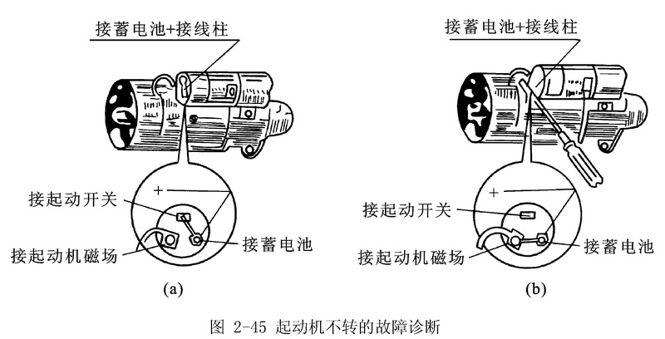

题71图

（1）当发生起动机不转故障时，用万用表测得蓄电池电压为12.6V，可以排除故障在 ▲ 上，再打开前照灯，前照灯发光，可以排除故障在 ▲ 。

（2）短接起动机电磁开关上“蓄电池接线柱”和“起动开关接线柱”，如果起动机运转，可以排除故障在连接导线、 ▲ 或 ▲ 上。

（3）如果起动机不转，短接起动机电磁开关上“蓄电池接线柱”和“起动机磁场接线柱”，如果起动机运转，则故障在 ▲ 上；如果仍然不能运转，说明 ▲ 上。

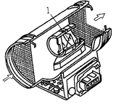72.（4分）题72图为电控发动机热线式空气流量计示意图，试根据题图回答下列问题。

（1）序号1的零件名称为 ▲ 热线。

（2）热线式空气流量计为 ▲ 流量型，该结构形式属于 ▲ （主流、旁路）测量方式。

（3）安装在 ▲ 之后。

题72图

73.（6分）试分析汽车制动跑偏的故障现象及原因。

**六、计算题(本大题共2小题，每小题10分，共20分)**

74.（10分）有一个1000匝的线圈，在0.5s内穿过它的磁通从0.04Wb增加到0.09Wb。

（1）求线圈中的感应电动势。

（2）如果线圈的电阻为10Ω，当它跟一个电阻为990Ω的用电器串联组成闭合电路时，求电路中的电流？

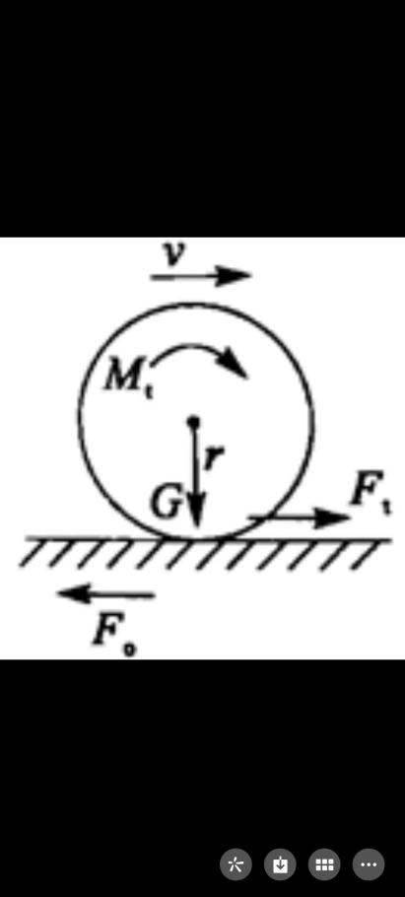75. (10分)题75图为汽车驱动力简图。一台1.5L排量轿车，驱动型式为FF型。该车整备质量为1500kg，在轴重仪上测得该车前轴质量为1000kg，后轴质量为500kg。已知单侧轮胎最大驱动摩擦阻力矩为260N • m,轮胎型号为195/60R14 85H，附着系数为0.6。试回答下列问题并计算(计算结果保留1位小数，1英寸=25.4毫米）：

(1)图中Ft是 ▲ 对车轮产生的 ▲ 力；

(2)轮胎半径；

(3)单侧驱动轮所能输出的最大驱动力。

题75图

**七、综合题(本大题共6小题，每小题10分，共60分)**

76.（10分）题76图为某电控共轨燃油系统示意图，请根据此图回答下列问题：

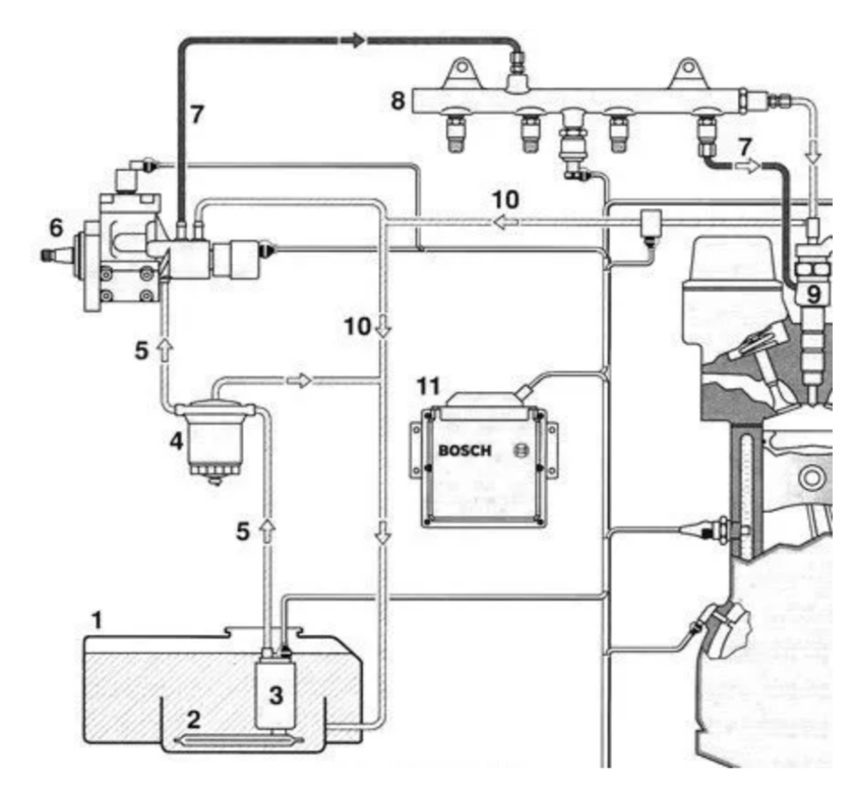

11

题76图

1. 写出题76表格中零部件名称。（4分）

题76表

|  |  |  |  |
| --- | --- | --- | --- |
| 7 |  | 8 |  |
| 9 |  | 11 |  |

（2）简述燃油压力传感器的作用。（2分）

（3）柴油机电控共轨系统主要由 ▲ 和 ▲ 两大部分组成。根据柴油机 ▲ 和 ▲ 等参数确定基本喷油时刻，再按进气管压力和冷却液温度等传感器以及启动开关输入的信号进行修正，确定出最佳喷油时刻。（4分）

77.（10分，每空2分）题77图为某车发动机润滑系统图，根据要求进行分析。

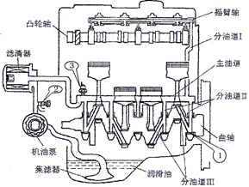

题77图

（1）当滤清器堵塞后，与其并联的 ▲ 会打开，使润滑油直接进入到 ▲ ，以防发动机因缺油而烧瓦。

（2）当润滑油路中油压超过规定压力时， ▲ 会打开，使机油流回到油底壳。

（3）当机油压力表显示机油压力过低，检查机油正常，而当拆下零件3时，机油喷出，则应重点检查机油压力表、 ▲ 及 ▲ 。

78. (10分)完成发动机零件损伤填空。

(1)气缸体常见的损伤有： ▲ 、变形、 ▲ 、螺纹滑扣。

(2) ▲ 工艺不当会使缸体产生裂纹，拧紧缸盖螺栓时 ▲ 太大或螺纹孔未清理干净，会使螺纹孔隆起裂损。

(3)气缸体裂损检查可以用 ▲ 实验或气压实验。

(4)在 ▲ 温下拆卸汽缸盖，以及发动机在 ▲ 速、 ▲ 负荷条件下工作会造成气缸体变形。

(5)气缸体平面度误差若超过使用，应进行 ▲ 或铣削加工。

(6)曲轴弯曲损伤的用 ▲ 检查。

79.（10分）题79图所示为自动变速器组成示意图，分析并回答下列问题。

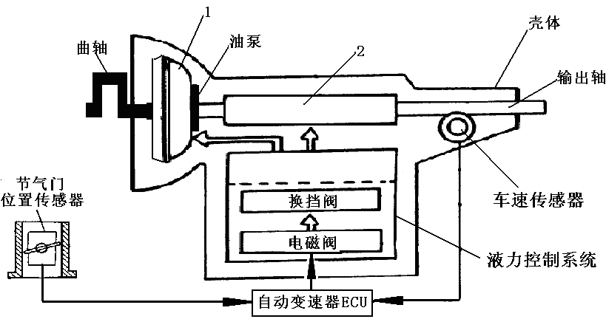

题79图

（1）图示电控液力自动变速器，通过各种传感器将发动机的转速、 ▲ 和 ▲ 等参数转变为电信号，输入到 ▲ ，按设定的换挡规律控制执行机构动作，实现自动换挡。

（2）在图中1序号名称是 ▲ ，它由泵轮、 ▲ 、 ▲ 单向离合器组成；2序号名称是 ▲ 机构。

（3）辛普森式自动变速器特点： 。

（4）自动变速器中执行机构包括 ▲ 、 ▲ 和单向离合器。

80.（10分）题80图所示为氧传感器的工作示意图，回答下列问题。

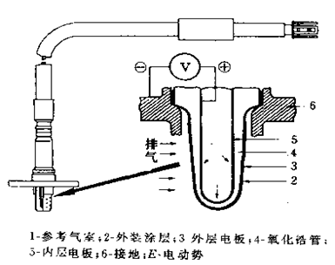

题80图

（1）氧传感器安装在 ▲ 上，其作用是在发动机工作过程中，监控 ▲ ，并将其转化为电信号传给 ▲ ，以控制喷油量。使调节可燃混合气的空燃比始终稳定在理论空燃比附近，从而使电控发动机获得高的经济性和低的排放污染。

（2）当混合气浓度较浓时，其输出电压 ▲ （填大于或小于）理想浓度时输出电压。

（3）传感器的内层与 ▲ 相通，外层与 ▲ 相接触。

（4）当混合气较浓时，氧原子由 ▲ 层向 ▲ 层扩散，扩散能力 ▲ （增强或减弱）。

（5）当氧传感器开始起作用时，此时发动机处于 ▲ 控制状态。

81.（10分）题81图为上海桑塔纳轿车部分电路，试回答下列问题：

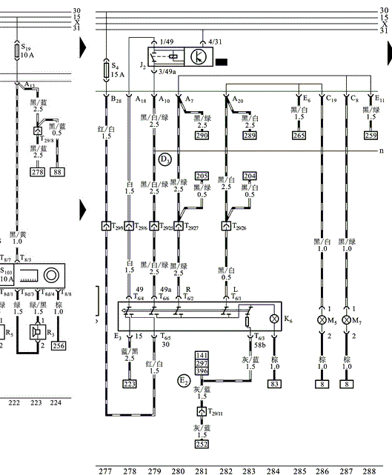

题81图

（1）X号线为 ▲ ，当发动机起动时，X号线 ▲ 通电（选填“能”或“不能”）。

（2）J2的作用是 ▲ 。

（3）接通危险警告灯开关E3所有 ▲ 同时闪光，如果此时灯光只亮不闪可能的原因是 ▲ 。

A.转向灯故障 B.转向灯电路故障

C.转向灯继电器故障 D.转向灯开关故障